1. CD38 specifinio antikūno, apimančio sekos HCDR1 sritį SYYMN (SEQ ID Nr. 14), sekos HCDR2 sritį GISGDPSNTYYADSVKG (SEQ ID Nr. 2), sekos HCDR3 sritį DLPLVYTGFAY (SEQ ID Nr. 3), sekos LCDR1 sritį SGDNLRHYYVY (SEQ ID Nr. 4), sekos LCDR2 sritį GDSKRPS (SEQ ID Nr. 5) ir sekos LCDR3 sritį QTYTGGASL (SEQ ID Nr. 6) ir
(a) talidomido, lenalidomido arba pomalidomio; arba
(b) bortezomibo
sinergistinis derinys, skirtas naudoti išsėtinės mielomos ir (arba) neHodžkino limfomos gydymo būdui.

2. Derinys, skirtas naudoti pagal 1 punktą, apimantis sekos GFTFSSYYMN HCDR1 sritį (SEQ ID Nr. 1).

3. Derinys, skirtas naudoti pagal 1 arba 2 punktą, kur antikūnas apima sunkiosios grandinės kintamąją seką:
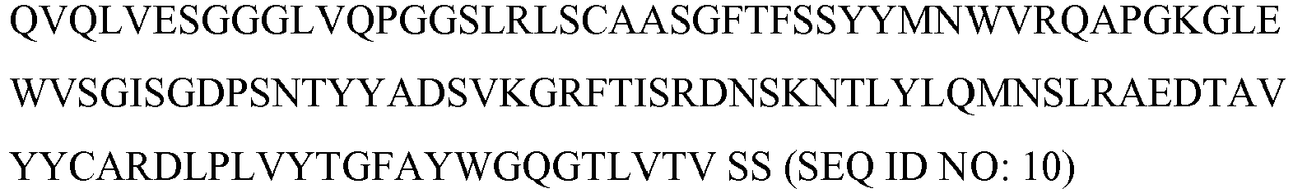
ir lengvosios grandinės kintamąją seką:
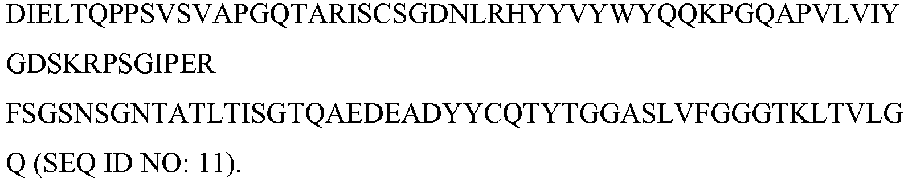

4. Derinys, skirtas naudoti pagal bet kurį iš ankstesnių punktų, kur minėtas antikūnas yra IgG.

5. Derinys, skirtas naudoti pagal 4 punktą, kur minėtas antikūnas apima IgG1 Fc sritį.

6. Derinys, skirtas naudoti pagal bet kurį iš ankstesnių punktų, kur minėtas antikūnas apima modifikuotą Fc sritį, kur minėta modifikacija padidina ADCC aktyvumą.

7. Derinys, skirtas naudoti pagal bet kurį iš ankstesnių punktų, kur minėtas antikūnas ir minėtas talidomidas, lenalidomidas, pomalidomidas arba bortezomibas yra skiriami atskirai.

8. Derinys, skirtas naudoti pagal bet kurį iš ankstesnių punktų, kuris gali sumažinti kaulų lizę su mažiausiai du kartus didesniu veiksmingumu, negu vienas lenalidomidas ir (arba) bortezomibas.

9. Derinys, skirtas naudoti pagal bet kurį iš ankstesnių punktų, kur minėtas antikūnas yra sujungiamas su talidomidu, lenalidomidu arba pomalidomidu.

10. Derinys, skirtas naudoti pagal 9 punktą, apimantis:
(a) minėtą antikūną ir minėtą lenalidomidą;
(b) minėtą antikūną ir minėtą talidomidą; arba
(c) minėtą antikūną ir minėtą pomalidomidą.

11. Derinys, skirtas naudoti pagal bet kurį iš ankstesnių punktų, kur minėtas antikūnas ir minėtas lenalidomidas, talidomidas, pomalidomidas arba bortezomibas yra skiriami paeiliui.

12. Derinys, skirtas naudoti pagal 10 arba 11 punktą, kur minėtas lenalidomidas, talidomidas arba pomalidomidas yra skiriamas prieš skiriant minėtą antikūną.

13. Derinys, skirtas naudoti pagal 12 punktą, kur minėtas lenalidomidas, talidomidas arba pomalidomidas yra skiriamas mažiausiai 72 valandos prieš skiriant antikūną.

14. Derinys, skirtas naudoti pagal bet kurį iš 9-13 punktų, kuris gali sąlygoti CD38 ekspresuojančių AMO-1 ir (arba) NCI-H929 ląstelių sunaikinimą ADCC, esant izoliuotoms žmogaus PBMCs, su mažiausiai du kartus geresniu veiksmingumu, negu vieno lenalidomido.

15. Derinys, skirtas naudoti pagal bet kurį iš 1-8 punktų, apimantis minėtą antikūną ir minėtą bortezomibą.

16. Derinys, skirtas naudoti pagal 15 punktą, kuris gali sąlygoti CD38 ekspresuojančių LP-1 ir (arba) NCI-H929 ląstelių sunaikinimą ADCC, esant izoliuotoms žmogaus PBMCs, su mažiausiai du kartus geresniu veiksmingumu, negu vieno bortezomibo.

